北疆大環線 12天自駕行程規劃（主案・優化完整版）
出發日期：2025年9月｜2人自駕｜含伊寧・昭蘇・夏塔古道｜細化景點時間與高級飯店推薦
台北 → 成都（辦照）→ 烏魯木齊 → S21沙漠公路 → 阿勒泰 → 阿禾公路 → 禾木 → 喀納斯 → 魔鬼城 → 克拉瑪依 → 賽里木湖 → 伊寧 → 昭蘇/夏塔 → 特克斯 → 那拉提 → 獨庫公路 → 烏魯木齊
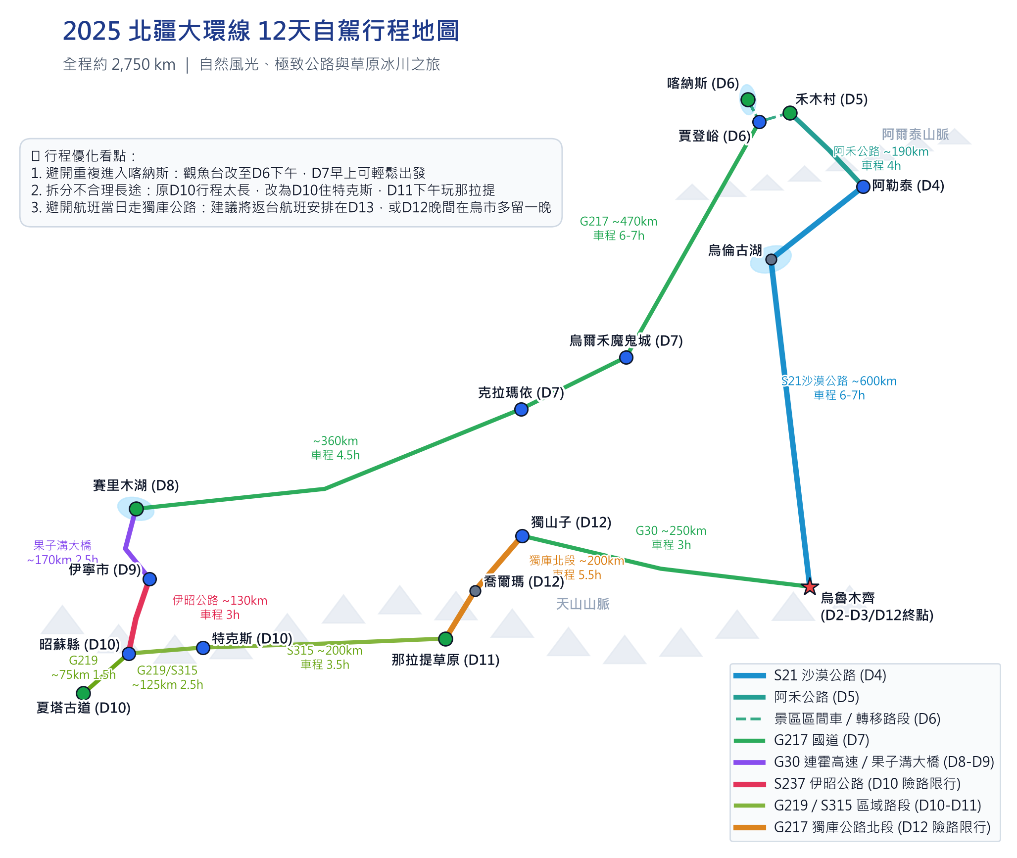
▲ 優化後的自駕路線與公路劃分地圖（已修正地標與說明框重疊問題）
一、行程總覽
天數 | 主要路線 | 重點景點與特色路段 | 預估車程/公里 | 住宿地點與精選飯店推薦
D1 | 台北 → 成都 | 抵達成都，吃火鍋 | ✈️ 飛行 無自駕 | 成都市區  (推薦：錦江賓館 或 亞朵酒店)
D2 | 成都辦照 → 飛烏魯木齊 | 車管所辦照，下午航班飛烏市 | ✈️ 飛行約3.5h | 烏魯木齊市區  (推薦：錦江國際酒店 或 亞朵酒店)
D3 | 烏魯木齊休整 | 取車、熟悉車況、採買補給、大巴扎 | 市區代步約 30km | 烏魯木齊市區  (推薦：錦江國際酒店 或 亞朵酒店)
D4 | 烏魯木齊 → 阿勒泰 | S21 沙漠公路、烏倫古湖景觀 | 約 600km, 6-7h | 阿勒泰市區  (推薦：一念山澗度假別墅 或 嶼歇民宿)
D5 | 阿勒泰 → 禾木村 | 走阿禾公路（白樺林、山間溪谷） | 約 190km, 4-4.5h | 禾木村  (推薦：禾木山莊 或 屾丘民宿)
D6 | 禾木 → 喀納斯 → 賈登峪 | 禾木晨霧、觀魚台登高、喀納斯三灣 | 約 50km, 區間車為主 | 賈登峪景區  (推薦：鴻福度假山莊 或 林海山莊)
D7 | 賈登峪 → 克拉瑪依 | 魔鬼城壯麗夕陽、百里油田 | 約 470km, 6-7h | 克拉瑪依市區  (推薦：希爾頓逸林酒店 或 萬楓酒店)
D8 | 克拉瑪依 → 賽里木湖 | 環湖自駕、湖畔日落、星空 | 約 360km, 4.5-5h | 賽里木湖畔  (推薦：瑞景度假營地 或 賽湖印象公寓)
D9 | 賽里木湖 → 伊寧 | 湖畔日出、過果子溝大橋、喀贊其民俗街 | 約 170km, 2.5-3h | 伊寧市區  (推薦：希爾頓歡朋酒店 或 卡那伊古麗民宿)
D10 | 伊寧 → 昭蘇 → 夏塔 → 特克斯 | 經伊昭公路、夏塔冰川、特克斯八卦城 | 約 280km, 5.5-6h | 特克斯八卦城  (推薦：特克斯亨通大飯店 或 盛陽·花澗美宿)
D11 | 特克斯 → 那拉提 | 那拉提空中草原（日落最美） | 約 200km, 3.5h | 那拉提鎮  (推薦：牧星谷星空酒店 或 那拉提英迪格酒店)
D12 | 那拉提 → 烏魯木齊 | 走獨庫公路北段（一日觀四季）、還車 | 約 450km, 7-8h | 烏魯木齊市區  (推薦：錦江國際酒店 或 亞朵酒店)

二、每日詳細日程與自駕時間分配（含精細景點時間）
★ D1 台北 → 成都
✈️ 無自駕 ｜ 住宿：成都（推薦：錦江賓館 或 亞朵酒店）
- 台北出發飛往成都，抵達後前往市區入住。
- 晚餐品嚐特色火鍋，早睡準備翌日辦駕照。
★ D2 成都辦照 → 飛烏魯木齊
✈️ 飛行3.5h ｜ 住宿：烏魯木齊（推薦：錦江國際酒店 或 亞朵酒店）
- 【09:00-11:30】前往成都車管所（如雙流分所）辦理臨時駕照，需台胞證、台灣駕照正本與證件照。
- 【下午】搭機前往烏魯木齊，深夜抵達酒店休息。
★ D3 烏魯木齊休整與補給
🚗 自駕約 30km ｜ 住宿：烏魯木齊（推薦同D2）
- 【11:00】睡飽後前往租車店取車驗車，隨後在大型超市大批量採購自駕補給品。
- 【下午】前往大巴扎散步，晚餐享用新疆大盤雞與烤串。
★ D4 烏魯木齊 → S21沙漠公路 → 烏倫古湖 → 阿勒泰
🚗 自駕約 600km ｜ 約 6-7 小時 ｜ 住宿：阿勒泰（推薦同直飛主案）
- 【07:00】出發走 S21 沙漠公路，【12:30】抵達烏倫古湖景區（吃午餐，停留 1.5h）。
- 【16:30】抵達阿勒泰市區入住。
★ D5 阿勒泰 → 阿禾公路 → 禾木村
🚗 自駕約 190km ｜ 約 4-4.5 小時 ｜ 住宿：禾木村（推薦同直飛主案）
- 【09:00】出發走阿禾公路（提前加滿油，沿途拍白樺林），【13:30】抵達禾木門票站，換乘區間車進村入住（停留 4h）。
★ D6 禾木晨霧 → 喀納斯景區（觀魚台+三灣） → 賈登峪
🚌 區間車 + 🚗 ~50km ｜ 住宿：賈登峪（推薦同直飛主案）
- 【05:30-08:00】哈登平台觀晨霧日出（停留 2h），搭車出村取車，【12:00】抵達賈登峪，進喀納斯景區。
- 【13:30-15:30】【停留時間：2 小時】登觀魚台俯瞰湖景。
- 【15:30-18:00】【停留時間：2.5 小時】順路遊覽神仙灣、月亮灣、臥龍灣，傍晚入住賈登峪。
★ D7 賈登峪 → 烏爾禾魔鬼城 → 克拉瑪依
🚗 自駕約 470km ｜ 約 6-7 小時 ｜ 住宿：克拉瑪依（推薦同直飛主案）
- 【08:30】出發南下，【14:30】抵達烏爾禾世界魔鬼城（小火車遊覽 3h 看夕陽），【18:30】抵達克拉瑪依入住。
★ D8 克拉瑪依 → 賽里木湖
🚗 自駕約 360km ｜ 約 4.5-5 小時 ｜ 住宿：賽里木湖（推薦同直飛主案）
- 【08:30】出發，【13:30】抵達賽里木湖，付費自駕環賽湖（環湖公路 90km，停留 4h），晚上住湖畔營地，看星空。
★ D9 賽里木湖日出 → 果子溝大橋 → 伊寧市
🚗 自駕約 170km ｜ 約 2.5-3 小時 ｜ 住宿：伊寧（推薦同直飛主案）
- 【07:30-08:30】觀賽湖日出，【09:00】出發，【09:30-10:15】果子溝大橋觀景台停拍（45min）。
- 【12:00】抵達伊寧市區吃午餐，下午遊覽喀贊其民俗街藍色小鎮（停留 4h）。
★ D10 伊寧 → 伊昭公路 → 昭蘇 → 夏塔古道 → 特克斯
🚗 自駕約 280km ｜ 約 5.5-6 小時 ｜ 住宿：特克斯（推薦同直飛主案）
- 【08:00】出發走伊昭公路（S237）看白石峰，中午抵達昭蘇縣，下午【13:30-17:30】進入夏塔峽谷騎馬或徒步至將軍橋（停留 3.5h），晚上入住特克斯八卦城，逛太極夜市。
★ D11 特克斯 → 那拉提草原
🚗 自駕約 200km ｜ 約 3.5 小時 ｜ 住宿：那拉提（推薦同直飛主案）
- 【09:00】出發往那拉提鎮，【12:30】抵達，下午【14:00-19:30】進入空中草原騎馬野餐看草原落日（停留 5.5h）。
★ D12 那拉提 → 獨庫公路北段 → 烏魯木齊
🚗 自駕約 450km ｜ 約 7-8 小時 ｜ 住宿：烏魯木齊（推薦同D2）
- 【06:00】天未亮即出發走獨庫北段，經喬爾瑪（停30分），翻越哈希勒根達坂，下午返回烏魯木齊還車辦理退房，慶功宴。
- *建議*：強烈建議在 D13 搭機返台，給獨庫公路臨時雪封留出足夠的繞行時間。

三、預算估算（雙人總計）
項目 | 預估金額 (TWD) | 說明
機票 | $32,000 – $50,000 | 台北↔成都↔烏魯木齊，雙人來回
租車 | $18,000 – $22,000 | SUV租賃 10天 (D3-D12)
油資 | $9,000 | 總行車距離約 2,750 km
高速過路費 | $2,000 – $3,000 | 高速收費路段
住宿 (精選推薦飯店) | $27,000 – $45,000 | 11晚住宿，含禾木、賽湖等高品質酒店/營地
景區門票與區間車 | $6,000 – $8,500 | 雙人：喀納斯、禾木、魔鬼城、賽湖、夏塔、那拉提
餐食與雜費 | $10,000 – $14,000 | 雙人享用新疆大盤雞、烤肉等
成都換照與住宿 | $3,000 – $4,500 | 成都一晚與手續費
預備金 | $5,000 | 緊急備用資金
合計 (2人) | $112,000 – $158,000 | 每人平均約 NTD $56,000 – $79,000

四、自駕安全與特情處置指南
🚨 獨庫公路北段 臨時封路避險方案
若獨庫公路北段因雨雪或结冰臨時封路，請依以下備案繞行：
【備用繞行路線】：那拉提 → G218 國道西行 → 伊寧市 → G30 連霍高速 → 精河 → 烏蘇 → 石河子 → 烏魯木齊。總行車里程約為 670 公里，全程均為穩定好走的柏油高速公路，總車程需 10-12 小時。因為我們在最後一天預留了充足的航班緩衝日，即使遭遇封路繞行，也絕對不會延誤飛機。
🚗 高速區間測速警告
新疆的高速公路（特別是S21沙漠公路與G30連霍高速）測速點極密，且設有大量的「區間測速」。超速處罰非常嚴厲，請務必在手機中下載並開啟「高德地圖」全程播報，並嚴格控制在限速範圍內，切勿疲勞駕駛。

